



**عنوان:**

اعتبارسنجی گسسته سازی زمانی معادلات غیر لزج به روش گام زمانی انطباقی

|  |  |  |
| --- | --- | --- |
| **نویسندگان** | مرتضی نامور |  |
| **تاریخ تنظیم سند** | 7/1/1397 | |
| **شناسه سند** | **MC5F001F1** | |

**فهرست مطالب**

فصل 1- مشخصات کد، شبکه های استفاده شده و آزمایشات 1

فصل 2- جزئیات دقیق هندسه های مورد استفاده جهت اعتبارسنجی کد 5

فصل 3- نتایج آزمایش های انجام شده جهت اعتبار سنجی کد حاضر 7

# مشخصات کد، شبکه های استفاده شده و آزمایشات

1. بحث و بررسی پیرامون هر روش بدون شک به اعمال آن بر روی نمونه های مختلف و برای شرایط متفاوت و ارائه نتایج حاصله از آن بستگی دارد. در مورد روش های عددی سعی می شود نتایج برای نمونه مسائلی ارائه گردد که بصورت تجربی یا تئوری نتایج آنها موجود باشد تا بتوان در مورد عملکرد صحیح آن روش اظهار نظر کرد. بر این اساس آزمایشات مختلفی در نظر گرفته شده است تا علاوه بر اعتبار سنجی کدهای تدوین شده بتوان در مورد دقت و کارآمدی هر کدام و مقایسه آنها بحث و بررسی نمود. همچنین تعدادی شبکه محاسباتی تولید شده است که تا جای ممکن سعی می شود برای هر کدام از آزمایشات عددی تنها از این شبکه ها استفاده شود تا هنگام مقایسه روش های مختلف با دقت بیشتری بتوان نتیجه گیری نمود. لازم به ذکر است جزئیات دقیق آزمایشات و شبکه های محاسباتی مورد استفاده در جداول (2) و (3) آورده شده اند. همچنین جهت دسترسی به شبکه ها و اطلاعات دادهای مورد استفاده می توان به سایت مربوط به مجموعه کدهای حاضر مراجعه نمود. در پایان لازم است توجه شود کد مربوط به نتایج حاضر داری مشخصات ارائه شده در جدول (1) می باشد.
2. مشخصات کد

|  |  |  |
| --- | --- | --- |
| **ردیف** | **مشخصات کد پیاده سازی شده** | |
| **1** | **بعد شبکه** | **دوبعدی** |
| **2** | **نوع شبکه** | **بی سازمان** |
| **3** | **ساختار داده ای شبکه** | **ضلع محور** |
| **4** | **روش حجم محدود** | **سلول مرکز** |
| **5** | **نوع معادلات** | **غیرلزج** |
| **6** | **الگوریتم حل** | **چگالی محور** |
| **7** | **گسسته سازی بخش زمانی** | **صریح-رانگ کوتا و گام زمانی انطباقی** |
| **8** | **گسسته سازی بخش جابجایی** | **AUSM** |

1. آزمایشات انجام شده برای اعتبارسنجی کد حاضر

|  |  |  |  |  |
| --- | --- | --- | --- | --- |
| **شماره آزمایش** | **عدد ماخ** | **زاویه حمله** | **عنوان هندسه** | **شبکه مورد استفاده** |
| 2P1 | 0.5 | 0.0 | NACA0012 | 2I004 |
| 2P2 | 0.85 | 1.0 | NACA0012 | 2I004 |
| 2P3 | 1.2 | 7.0 | NACA0012 | 2I004 |
| 2P4 | 0.0 | 0.0 | Tube | 2I022 |

1. شبکه های مورد استفاده

|  |  |  |  |  |  |  |
| --- | --- | --- | --- | --- | --- | --- |
| **شماره شبکه** | **عنوان هندسه** | **نوع سلول ها** | **تعداد سلول ها** | **تعداد نقاط** | **تعداد نقاط روی دیوار** | **تعداد نقاط روی مرز دوردست** |
| 2I004 | NACA0012 | مثلثی | 3218 | 1679 | 100 | 40 |
| 2I022 | Tube | چهارضلعی | 1499 | 3000 | 1500 | 2 |

# جزئیات دقیق هندسه های مورد استفاده جهت اعتبارسنجی کد

## 2I004

|  |
| --- |
|  |
| 1. نمای نزدیک و دور شبکه |

## 2I022

1. این شبکه به منظور استفاده در آزمایش استاندارد لوله‌ی شوک تصحیح شده‌ی ساد[1] تولید شده است و به دلیل اینکه در این مسئله با یک جریان یک بعدی سر و کار داریم در جهت عمودی تنها دو گره محاسباتی در نظر می‌گیریم تا زمان محاسبات زیاد نشود.

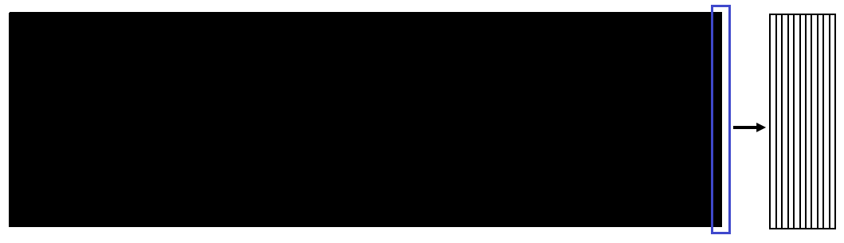

1. شبکه باسازمان لوله‌ی شوک

# نتایج آزمایش های انجام شده جهت اعتبار سنجی کد حاضر

1. در این بخش برای بررسی کارایی روش گام زمانی انطباقی، یک جریان پایا آرام دو بعدی هوا روی یک ایرفویل NACA0012با این روش حل می‌گردد و نتایج بدست می‌آید. البته نتایج حاصل برای جریان ناپایا نیز صادق است و در اینجا هدف بررسی صحت عملکرد کد می‌باشد. در جریان مورد بررسی جریان آزاد با زاویه‌ی حمله‌ی مورد نظر به سمت ایرفویل حرکت می‌کند ایرفویل نیز به طور افقی در معرض جریان قرار گرفته است. با ایجاد یک شبکه‌ی محاسباتی در اطراف ایرفویل معادلات اویلر با روش حجم محدود گسسته می‌شوند.

## آزمایش 2P1

1. در ابتدا برای نشان دادن دقت حلگر استاندارد مورد استفاده، حل پایا جریان هوا با ماخ 5/0 و زاویه حمله صفر درجه بر روی ایرفویل بدست می‌آید و با نتایج تجربی مقایسه می‌شود. این مقایسه در ‏شکل (3) نشان داده شده است. همانطور که در این شکل دیده می‌شود نتایج حاصله با نتایج تجربی تطابق خوبی دارد. بنابراین در ادامه برای بررسی دقت روش گام زمانی انطباقی نتایج، با نتایج حاصل از حلگر استاندارد بدون کاربرد گام زمانی انطباقی مقایسه می‌شود. برای بررسی کارایی روش گام زمانی انطباقی در رژیم‌های مختلف سرعت شامل زیرصوت، گذر صوت و مافوق صوت، در ادامه به بررسی نتایج عددی در هریک از این رژیم‌های جریان می‌پردازیم.با توجه به شکل (3) با به‌کاربردن روش گام زمانی انطباقی می‌توان تعداد تکرار لازم برای رسیدن به زمان 10 ثانیه را از 50378 به 50 رساند که درنتیجه زمان محاسبات از 307 ثانیه به 93 ثانیه کاهش می‌یابد. برای بررسی دقت روش گام زمانی انطباقی ضریب فشار روی ایرفویل با روش استاندارد بدون گام زمانی انطباقی در ‏شکل (5) مقایسه شده است. همانطور که در این شکل دیده می‌شود با به کار بردن روش گام زمانی انطباقی نتایج دقت قابل قبولی دارد و خطای خیلی کمی تولید می‌شود.

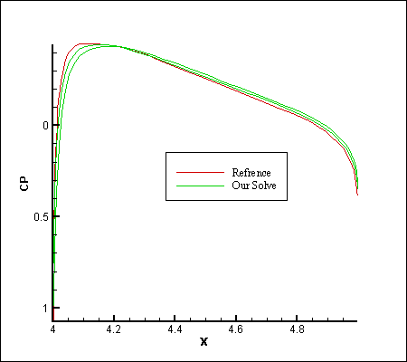

1. مقایسه ضریب فشار کد مورد بررسی با نتایج تجربی در حالت پایا با ماخ 5/0

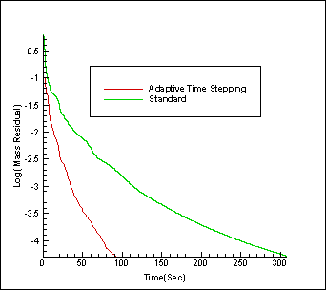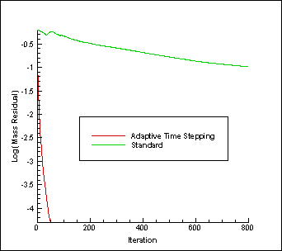

1. نمودار همگرایی برحسب تعداد تکرار و زمان برای روش استاندارد و روش گام زمانی انطباقی در جریان زیرصوت

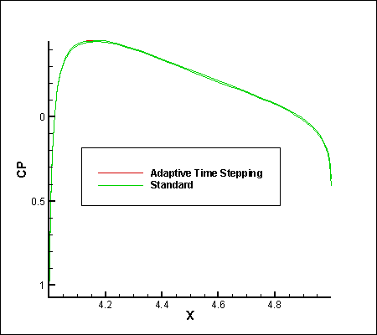

1. ضریب فشار در اطراف ایرفویل در روش استاندارد و روش گام زمانی انطباقی در جریان زیرصوت

## آزمایش 2P2

1. برای نشان دادن دقت نتایج در جریان گذرصوت که به دلیل ایجاد شوک بر روی ایرفویل دارای پیچیدگی بیشتری نسبت به جریان‌های دیگر می‌باشد، نمودار همگرایی برای روش گام زمانی انطباقی و روش استاندارد در ‏شکل (6) با یکدیگر مقایسه شده است. با توجه به این شکل با به‌کاربردن روش گام زمانی انطباقی می‌توان تعداد تکرار لازم برای رسیدن به زمان 40 ثانیه را از 233267 به 228 رساند که درنتیجه زمان محاسبات از 1393 ثانیه به 421 ثانیه کاهش می‌یابد. در ‏شکل (7) نیز منحنی تغییرات ضریب فشار در سطوح پایینی و بالایی ایرفویل نشان داده شده است و با نتایج روش استاندارد بدون گام زمانی انطباقی مقایسه شده‌اند که تطابق بسیار خوبی را نشان می‌دهد.

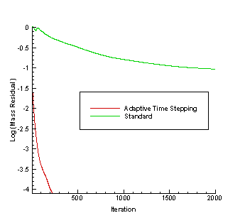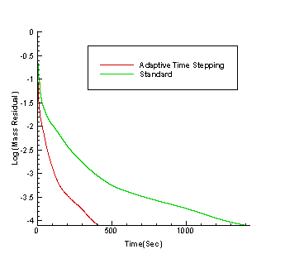

1. نمودار همگرایی برحسب تعداد تکرار و زمان برای روش استاندارد و روش گام زمانی انطباقی در جریان گذرصوت

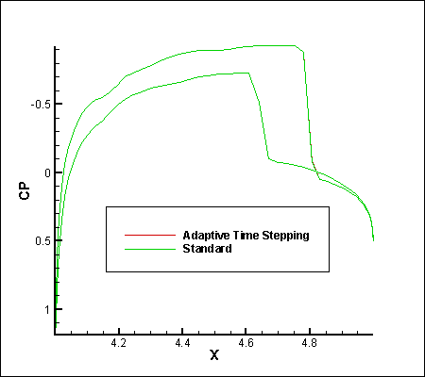

1. ضریب فشار در اطراف ایرفویل در روش استاندارد و روش گام زمانی انطباقی در جریان گذرصوت

## آزمایش 2P3

1. در جریان مافوق صوت در نظر گرفتن جریانی که شامل یک شوک کمانی جدا شده در جلوی جسم باشد، بهترین نمونه برای نشان دادن دقت یک روش عددی می‌باشد. نمودار همگرایی برای روش گام زمانی انطباقی و روش استاندارد در ‏شکل (8) با یکدیگر مقایسه شده است. با توجه به این شکل با به‌کاربردن روش گام زمانی انطباقی می‌توان تعداد تکرار لازم برای رسیدن به زمان 20 ثانیه را از 154581 به 151 رساند که درنتیجه زمان محاسبات از 956 ثانیه به 277 ثانیه کاهش می‌یابد. برای بررسی دقت روش گام زمانی انطباقی منحنی تغییرات ضریب فشار بر روی سطوح بالایی و پایینی ایرفویل با نتایج روش استاندارد بدون گام زمانی انطباقی در ‏شکل (9) مقایسه شده است. همانطور که در این شکل دیده می‌شود با به کار بردن روش گام زمانی انطباقی نتایج دقت قابل قبولی دارد.

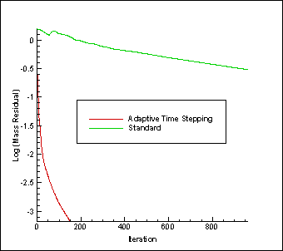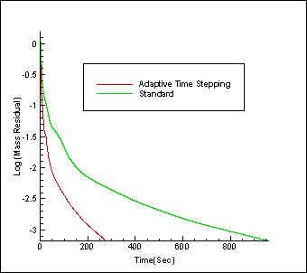

1. نمودار همگرایی برحسب تعداد تکرار و زمان برای روش استاندارد و روش گام زمانی انطباقی در جریان فراصوت

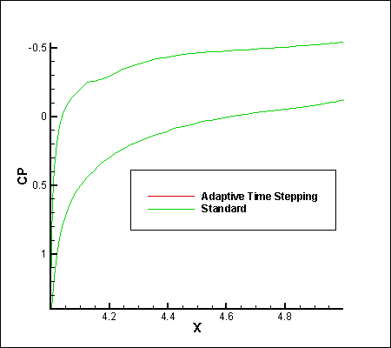

1. ضریب فشار در اطراف ایرفویل در روش استاندارد و روش گام زمانی انطباقی در جریان فراصوت

## آزمایش 2P4

1. برای بررسی دقت این روش در جریان‌های ناپایا جریان در یک شاک تیوب یک بعدی نیز بررسی می‌شود و نتایج حاصله با نتایج حل تحلیلی مقایسه می‌گردد. این مساله یک تست مناسبی می‌باشد چون اکثر خواص موجود در یک جریان ناپایا را دارد. ‏شکل (11) توزیع فشار پس از 2/0 ثانیه را در شاک تیوب طبق روش استاندارد، روش گام زمانی انطباقی و نتایج تحلیلی نشان می‌دهد. همانطور که در این شکل دیده می‌شود روش گام زمانی انطباقی دقت قابل قبولی دارد و نتایج را به شکل مناسبی محاسبه می‌کند. تغییرات باقیمانده‌های معادله ی جرم بر حسب تعداد تکرار و زمان همگرایی نیز در ‏شکل (10) آورده شده است. با توجه به این شکل با استفاده از روش گام زمانی انطباقی برای رسیدن به زمان 2/0 ثانیه تعداد تکرار از 1313 به 636 کاهش یافته است و در نتیجه زمان لازم برای محاسبات نیز از 6 ثانیه به 4 ثانیه کاهش یافته است. بنابراین با استفاده از روش گام زمانی دوگانه می‌توان نتایج را با سرعت بهتر و دقت مناسب بدست آورد.

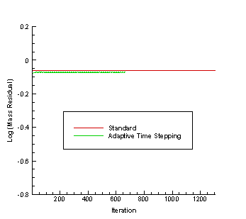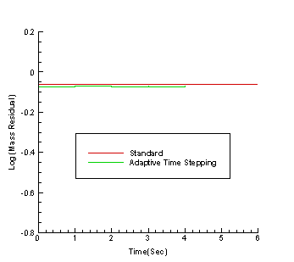

1. نمودار همگرایی برحسب تعداد تکرار و زمان برای روش استاندارد و روش گام زمانی انطباقی در شاک تیوب

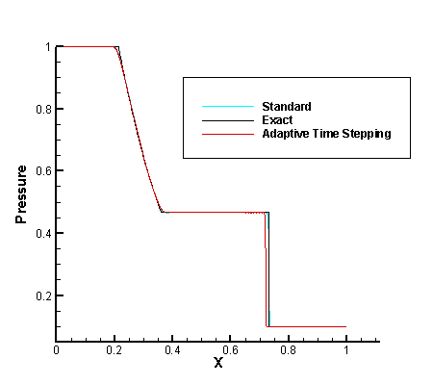

1. توزیع فشار در شاک تیوب طبق روش استاندارد و روش گام زمانی انطباقی در جریان فراصوت

1. Modified Sod Shock Tube